23-24

一.填空

洁净室的洁净措施，烟气通风措施，蒸汽在暖通空调中的用途，太阳能在暖通空调中的用途，辐射供暖/冷围护结构与空气温度高/低，风机盘管冷热量调节方法，风道入口噪声处理措施

二.简答

1. 小循环对散热器流量影响，为什么对重力循环系统影响比对机械循环大

2.蒸汽供暖系统看图写设备名称

3.冷水机组冷却塔组合系统看图写设备名称

4.冬季风机排烟底层超压原因分析

5.看流程图简述全空气定风量系统自动控制送风温度，送风湿度，低温保护，滤网堵塞的原理

6.直接/间接蒸发自然供冷原理及适用范围

7.含湿量和相对湿度定义及关系推导

8.风机盘管加新风系统相对于全空气系统的优缺点

9.简述五种气流组织形式及特点

三.计算

1.全水系统供回水温度计算，ppt上例题

2.夏季建筑外墙冷负荷计算，给公式，习题课原题

3.风机盘管送风参数，送风量，旁通量计算，作业原题

22-23

一、选择题（10分） 5题 二、填空题（15分） 每空一分 填空题最后一题是

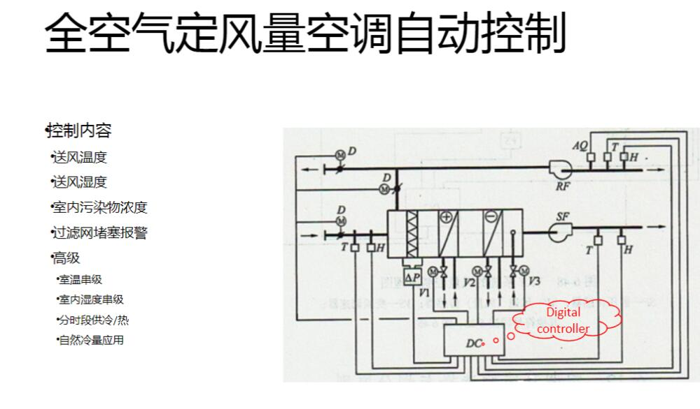

填三个控制参数和以及对应执行机构。这里完全没复习到

三、简答题（48分）

1、7分 简述暖通空调的三个节能技术（还要不少于150字）

2、10分 暖通系统按照介质分成哪些，并说明

3、10分 含湿量、相对湿度的定义，并推出d和相对湿度的关系式

4、3分 逆天课程感想不少于150字

5、5分 给低压蒸汽系统的流程图，写装置名称

6、5分 给溶液除湿的流程图，写出原理

7、8分 夏季除湿冷却有哪些过程；固体除湿系统的优缺点

四、计算题

1、7分 供回水温度计算

2、10分计算湿负荷，给出公式了（关键是没单位

3、10分 新风处理系统送风量、送风状态计算

21-22

一、简答题 50分 1.

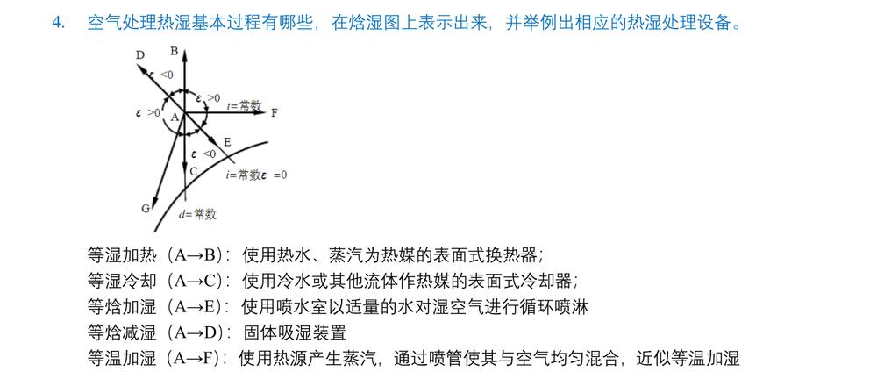

2. 风机盘管和全空气系统的优缺点

3. 一次回风和二次回风的特点和适用范围

4. 给了流程图，画焓湿图

5. 小循环相关的，具体忘了

6. 忘了

7. 给了个高压蒸汽机械供暖系统的图，写出各个部件的名字

8. 给了集中式洁净空调系统的图，问装置名字和原理

9. 画一个串级调节控制的图，可能和 VAV 有关，我不会

10. 建筑节能的方式，简述一个热回收系统的原理

二、判断题 10分

三、选择题 10分 考得贼细，五题都是猜的

四、计算题 30分

1. 空气焓值、含湿量那些计算，参考第六章第一节

2. 围护结构耗热量计算，题目给出公式，套进去即可

3. 新风处理系统送风量、送风状态计算

20-21

题型有选择题（20分，10道），简答题（40分，8道），计算题（40分，4道）。选择题都是ppt上和书上能找到的，考的很细，比如压差法算风速一般取多少之类的问题，房间保持正压时建议取多少压力（ppt上有），还有给三个系统判断哪个运行会出问题之类的。简答题前四道都是平时做过的，后三道分别给了洁净集中式空调系统、蒸气供暖系统和辐射冷水系统的三张图，要求写出每个装置分别是什么，每根管线是什么，箭头表示什么，第一个系统还要写原理。第八题是从暖通空调设计角度出发，怎么降低能耗，要求写至少五条。计算题四题也是平时的题型，第一题是算送风状态参数和送风量（坏了，写到这里想起来忘记算送风量了），第二题是算围护结构的耗热量，第三题是除尘器的效率，第四题是算回水温度和流量，，